Муниципальная контрольная работа по истории за первое полугодие в формате BПP, 9 класс Вариант 1
Ознакомьтесь с перечнем из четырех событий (процессов) и выполните задания 1-6

Перечень событий (процессов)
А) Антигитлеровская коалиция Б) Первая мировая война
В) Перестройка Г) Революция 1917г.

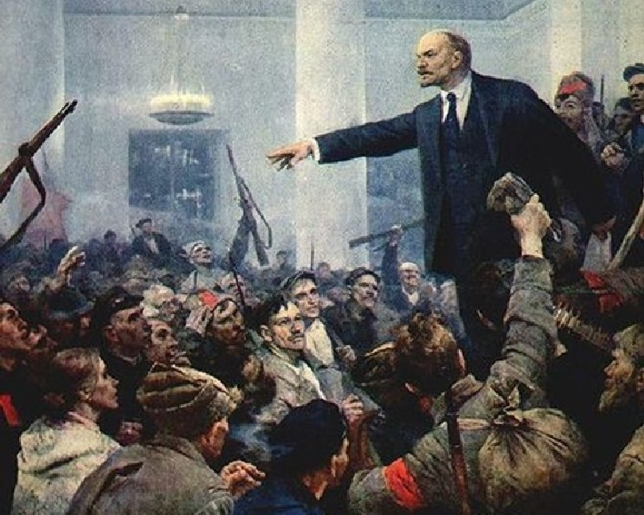
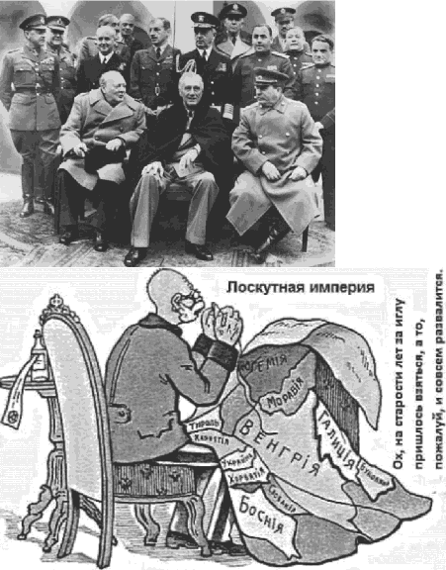
- Каждое из изображений, приведенных ниже, относится к одному из указанных в перечне событий (процессов). Остановите соответствие между данными событиями (процессами) и изображениями: к каждому событию (процессу) подберите по одному изображению.
2) CMMEE, ТОВАРИЩ! ГЛАСНОСТЬ — НАША СИЛА!
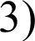 4)

Запишите в таблицу выбранные цифры под соответствующими буквами.

Ответ:
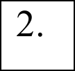
- Прочтите отрывок из исторического источника и определите, к какому из данных событий (процессов) он относится. В ответе напишите букву, которой обозначено это событие (процесс).

«Одним из центральных на конференции был вопрос о том, что считать вторым фронтом и где его следует открыть. Советская делегация буквально вынудила британскую делегацию признать, что операция «Оверлорд» должна представлять собой главную операцию союзников, что начинать ее надо не позже мая будущего года и проводить непременно на территории Северной Франции. Чтобы отстоять эту правильную точку зрения, Сталину пришлось провести краткий, но исчерпывающий критический разбор возможностей наступления союзников против Германии с других направлений. Наиболее подробно был рассмотрен вариант операций в Средиземном море и на Апеннинском полуострове, где союзные войска подходили к Риму».
Ответ

Выберите одно событие (процесс) из перечня, а затем выполните задания 3-6,
рассматривая в каждом из заданий выбранное событие (процесс). Перед выполнением каждого из заданий 3-6 укажите букву, которой выбранное событие (процесс) обозначено в перечне. Указанные в заданиях 3-6 буквы должны быть

Выбранное событие(процесс): (укажите букву в перечне)

Скажите две исторические личности, непосредственно связанные с выбранным Вами событием(процессом).
Скажите одно любое действие каждой из этих личностей, в значительной степени повлиявшее на ход и (или) результат этого события (процесса).
Ответ запишите в таблицу.

Не следует указывать исторические личности, упомянутые в отрывке из исторического источника в задании 2

Ответ:
Действия

- Выбранное событие(процесс): (укажите букву в перечне) Ниже приведен список терминов (названий).
1)Оттепель; 2)Ускорение; З)Большевики; 4)Антанта; 5)Ленд-лиз.

Найдите и запишите порядковый номер термина (названия), непосредственно относящегося к выбранному Вами событию (процессv).
Ответ: номер термина
Кратко раскройте историческое содержание этого термина (названия).

- Выбранное событие(процесс): (укажите букву в перечне) Используя знание исторических фактов, объясните, почему это событие (процесс) имело большое значение в истории нашей страны и/или истории зарубежных стран.

6. Выбранное событие(процесс): (укажите букву в перечне) Обозначьте на контурной карте один город (населенный пункт), который непосредственно связан с выбранным Вами событием(процессом): отметьте имеющийся или нанесите новый кружок и подпишите название.

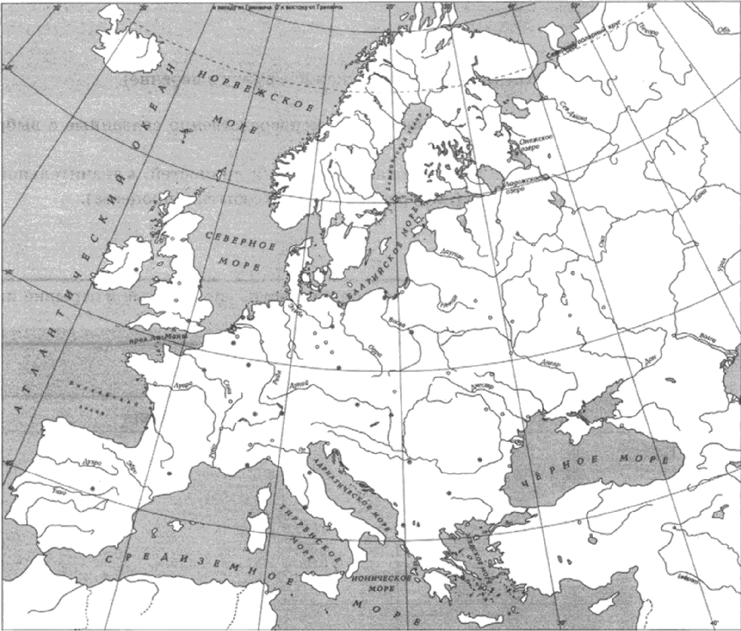

Используя знание исторических фактов, объясните, как указанный Вами город (населенный пункт) связан с выбранным событием (процессом).

Рассмотрите изображения и выполните задание 7.

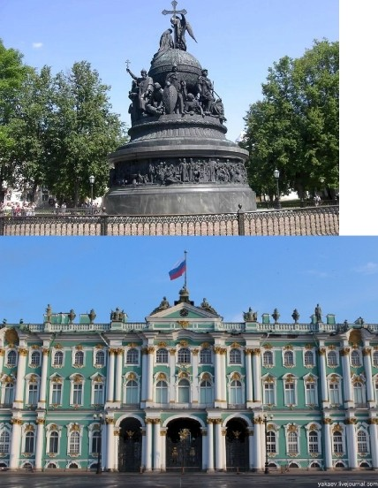
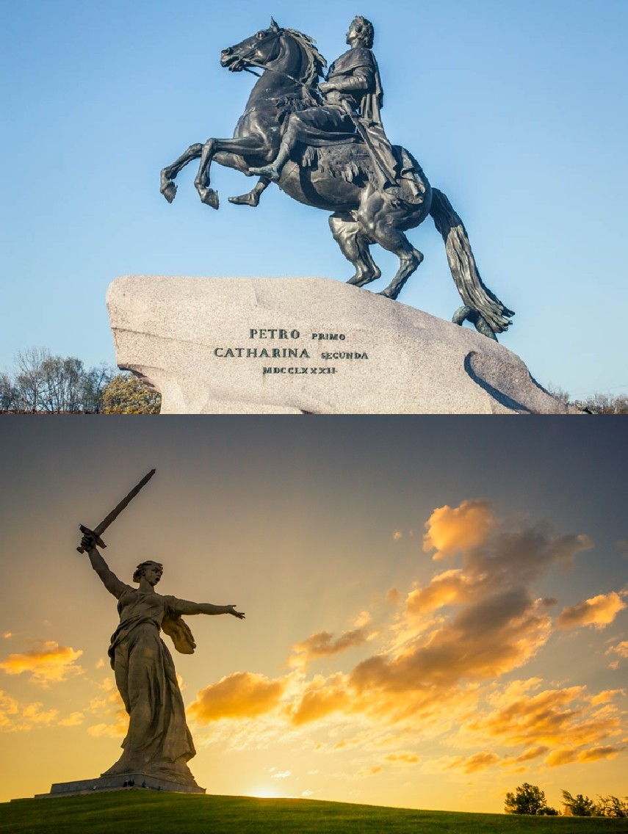
7 Какой из памятников культуры, представленных ниже, был создан в XX в.? 1) 2)

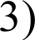 4)

Ответ: номер изображения
Укажите фамилию автора (архитектора, скульптора, художника), создавшего этот памятник культуры.
Автор

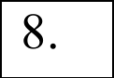 Назовите одну историческую личность, деятельность которой была связана с историей Вашего региона в XX в.
Укажите период (с точностью до десятилетия), к которому относится деятельность этой личности.
Объясните, каков вклад указанной исторической личности в развитие Вашего региона. (Для объяснения обязательно используйте знание исторических фактов.)
Ответ: Личность Период Объяснение

